ФЕДЕРАЛЬНОЕ ГОСУДАРСТВЕННОЕ АВТОНОМНОЕ ОБРАЗОВАТЕЛЬНОЕ УЧРЕЖДЕНИЕ

ВЫСШЕГО ОБРАЗОВАНИЯ

**БЕЛГОРОДСКИЙ ГОСУДАРСТВЕННЫЙ НАЦИОНАЛЬНЫЙ**

**ИССЛЕДОВАТЕЛЬСКИЙ УНИВЕРСИТЕТ**

(НИУ «БелГУ»)

ИНСТИТУТ ИНЖЕНЕРНЫХ И ЦИФРОВЫХ ТЕХНОЛОГИЙ

КАФЕДРА МАТЕМАТИЧЕСКОГО И ПРОГРАММНОГО ОБЕСПЕЧЕНИЯ ИНФОРМАЦИОННЫХ СИСТЕМ

**Отчет по лабораторной работе 8**

**по дисциплине: «Базы данных»**

**Тема работы «Разработка клиентского Windows-приложения с использованием Microsoft Visual Studio на языке C# (СУБД PostgreSQL)»**

**“Обслуживание работы конференции”**

студента очного отделения

2 курса 12001801 группы

Капустина Виктора Сергеевича

Проверил(а):

Петров Денис Васильевич

Белгород 2020

**Цель работы**1. Изучить технологию доступа к данным СУБД PostgreSQL в среде Microsoft Visual Studio на языке C#.  
2. Научиться использованию представлений (просмотров) в клиентском Windows -приложении.  
3. Научиться использованию хранимых процедур в клиентском Windows -приложении.  
4. Научиться создавать Windows -приложение для СУБД PostgreSQL.

**Порядок выполнения работы**1. Используя базу данных (полученную при выполнении лабораторных работ ранее) разработать Windows-приложение с использованием среды Microsoft Visual Studio на языке C# для доступа к данным под управлением СУБД PostgreSQL.  
2. Разработать проект интерфейса основных экранов пользовательского интерфейса Windows -приложения.  
3. Реализовать процесс ведения базы данных (ввод, модификация и удаление информации) с использованием представлений и хранимых процедур, расположенных на SQL-сервере.  
4. Реализовать поиск, фильтрацию и сортировку информации с использованием представлений и хранимых процедур, расположенных на SQL-сервере.  
5. Составить электронный отчет о проделанной работе.

**Ход работы**

**Физическая ER модель**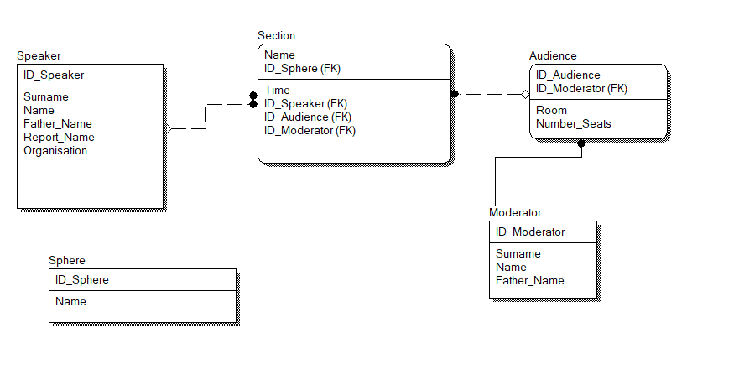  
 **Логическая ER модель**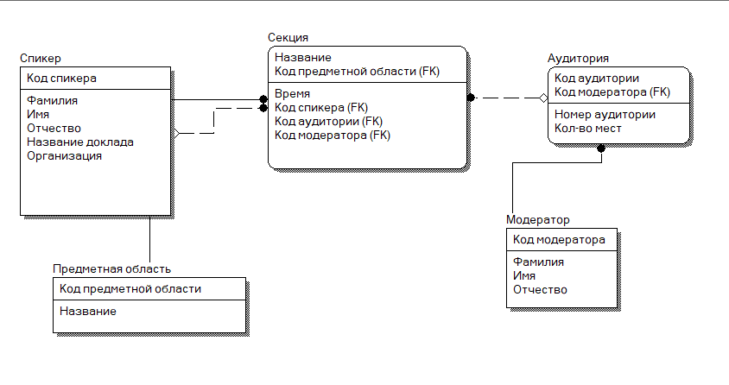

**Скриншоты таблиц**

Сущность Аудитория

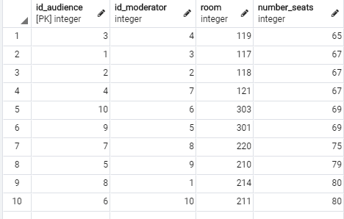

Сущность модератор  
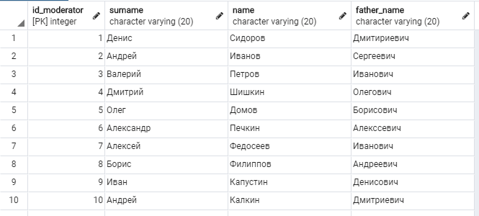  
Сущность Предметная область  
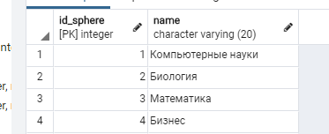  
  
Cущность Спикер  
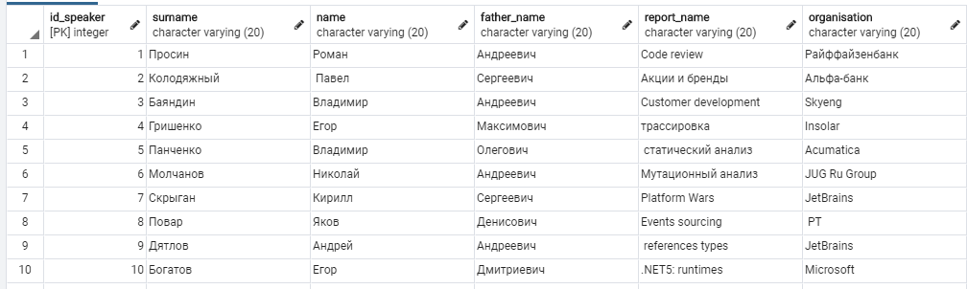  
Сущность Секция 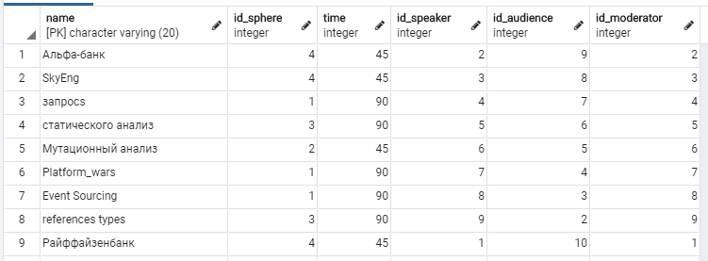

**Ведение базы данных:**

**Добавление записи в таблицу Аудитория**

Функция добавления в таблицу  
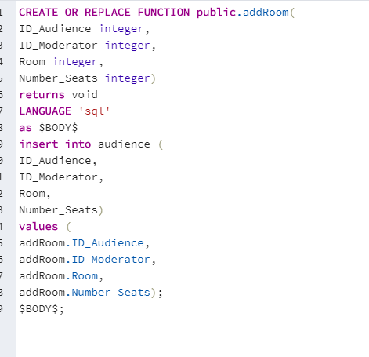  
  
  
**Добавление в таблицу через Win-приложение**  
До нажатия на кнопку Добавить:  
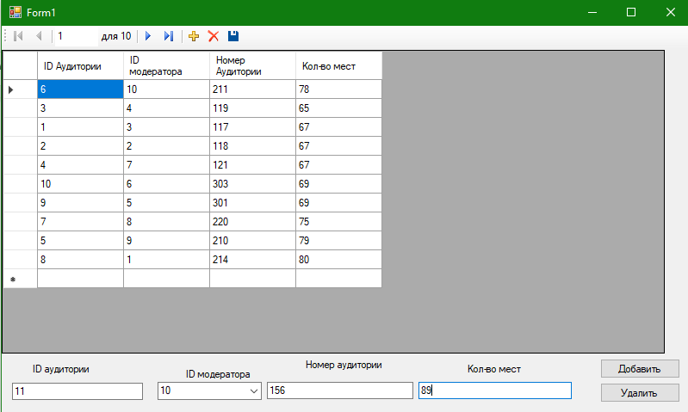

После:  
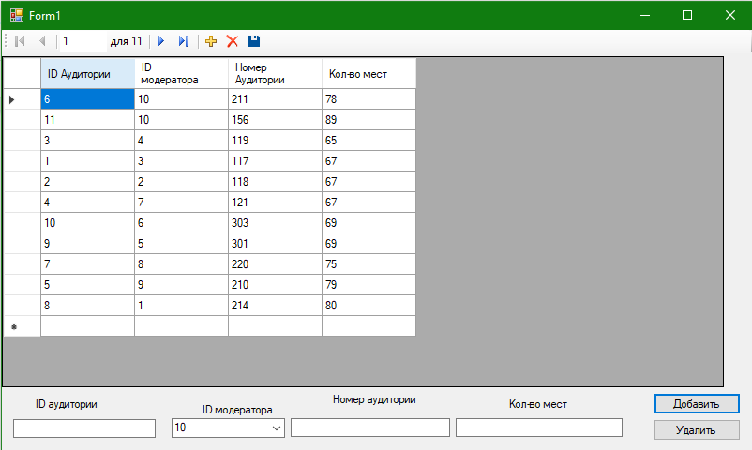

**Удаление записи из таблицы**  
Через win- приложение посылается запросом на удаление записи

До нажатия кнопки Удалить:  


После: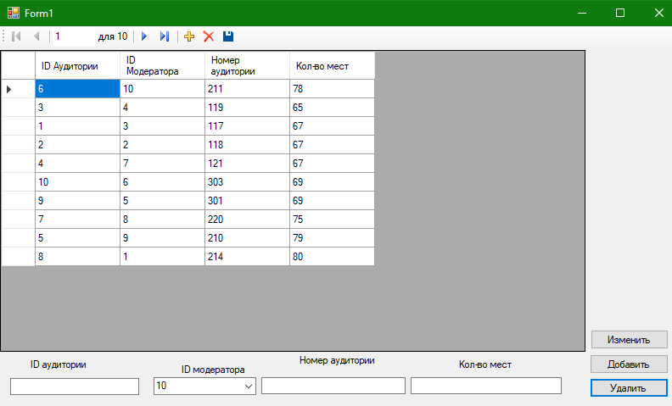

**Изменение записи в таблице  
При нажатии на строку, все ее данные запишутся в text-box’ы и combo-box. Это реализовано привязкой dataGridView к таблице**

Функция изменения записи в таблице  
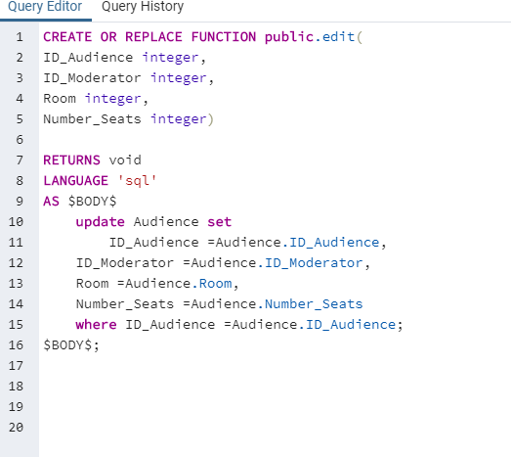

До нажатия на кнопку Изменить: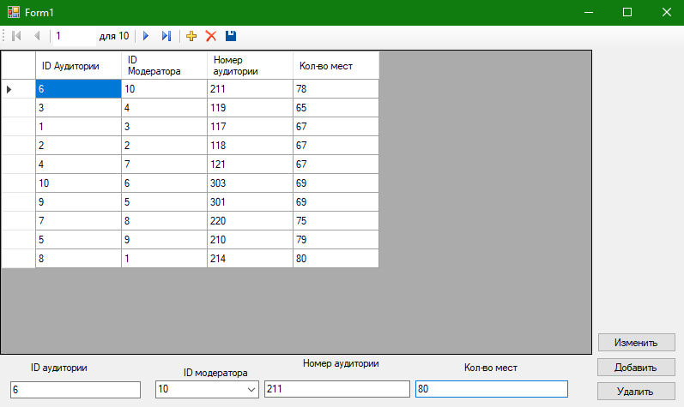

После этого:  
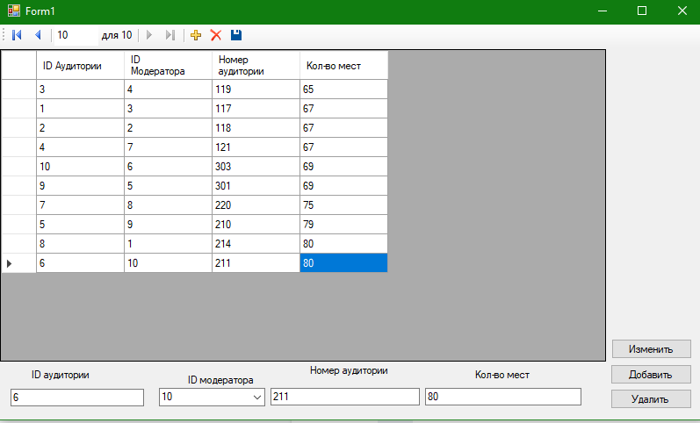

**Поиск:**   
Чтобы найти какие аудитории поместят нужное кол-во людей, надо ввести требуемое значение в поле под кнопкой “Кол-во мест” и потом нажать на неё. Таким образом останутся только подходящие варианты  
До нажатия на кнопку 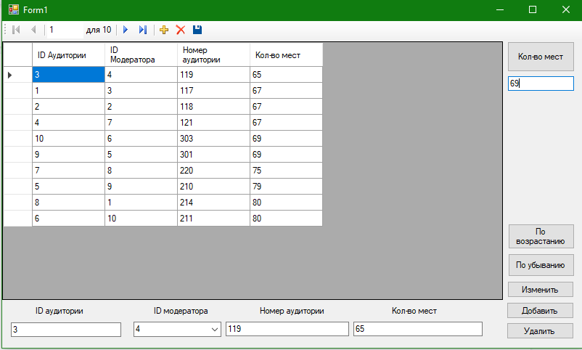После:  
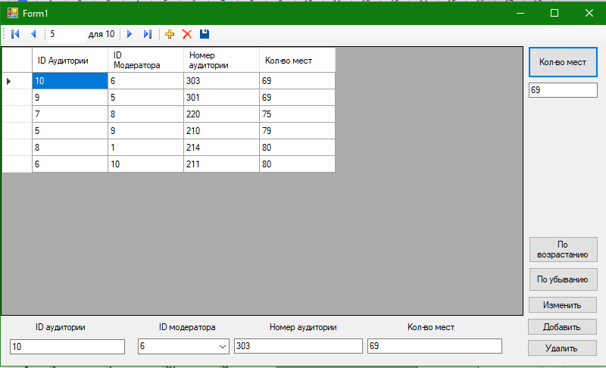

**Фильтрация:**Для облегчение выбора приоритета выбора аудитории была добавлена возможность отфильтровать по возрастанию и убыванию при нажатии на соответствующие кнопки  
  
При нажатии на кнопку “По убыванию”:  
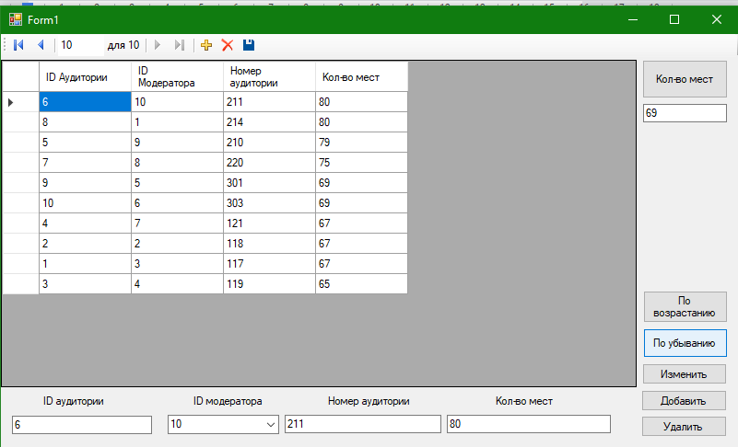  
При нажатии на кнопку “По возрастанию”  
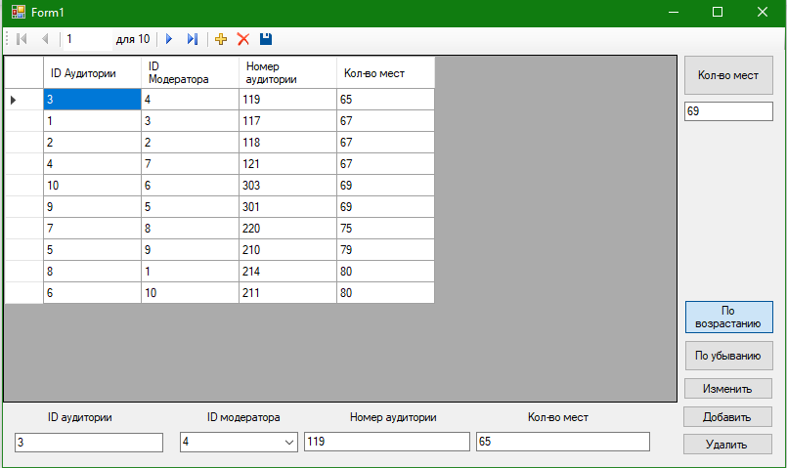

**Листинг 1**using System;

using System.Collections.Generic;

using System.ComponentModel;

using System.Data;

using System.Drawing;

using System.Linq;

using System.Text;

using System.Threading.Tasks;

using System.Windows.Forms;

namespace WindowsFormsApp1

{

public partial class Form1 : Form

{

private int currentRowID = 0;

public Form1()

{

InitializeComponent();

}

private void audienceBindingNavigatorSaveItem_Click(object sender, EventArgs e)

{

this.Validate();

this.audienceBindingSource.EndEdit();

this.tableAdapterManager.UpdateAll(this.dataSet1);

}

private void Form1_Load(object sender, EventArgs e)

{

// TODO: данная строка кода позволяет загрузить данные в таблицу "dataSet1.audience". При необходимости она может быть перемещена или удалена.

this.audienceTableAdapter.Fill(this.dataSet1.audience);

}

private void audienceDataGridView_CellContentClick(object sender, DataGridViewCellEventArgs e)

{

}

private void comboBox1_SelectedIndexChanged(object sender, EventArgs e)

{

}

private void button1_Click(object sender, EventArgs e)

{

System.Data.Odbc.OdbcConnection sqlConnection1 = audienceTableAdapter.Connection;

System.Data.Odbc.OdbcCommand cmd = new System.Data.Odbc.OdbcCommand();

cmd.CommandType = System.Data.CommandType.Text;

cmd.CommandText = "SELECT addRoom ('" + textBox1.Text + "', '" + comboBox1.SelectedValue.ToString() + "', '" + textBox3.Text + "', '" + textBox2.Text + "')";

cmd.Connection = sqlConnection1;

sqlConnection1.Open();

cmd.ExecuteNonQuery();

sqlConnection1.Close();

audienceTableAdapter.Fill(dataSet1.audience);

textBox1.Text = "";

textBox2.Text = "";

textBox3.Text = "";

comboBox1.SelectedIndex = 0;

}

private void label1_Click(object sender, EventArgs e)

{

}

private void button2_Click(object sender, EventArgs e)

{

if (audienceDataGridView.SelectedRows.Count == 0)

return;

System.Data.Odbc.OdbcConnection sqlConnection1 = audienceTableAdapter.Connection;

System.Data.Odbc.OdbcCommand cmd = new System.Data.Odbc.OdbcCommand();

cmd.CommandType = System.Data.CommandType.Text;

cmd.CommandText = "DELETE FROM public.Audience WHERE id_moderator = " +

audienceDataGridView.SelectedRows[0].Cells["idmoderatorDataGridViewTextBoxColumn"].Value.ToString();

cmd.Connection = sqlConnection1;

sqlConnection1.Open();

cmd.ExecuteNonQuery();

sqlConnection1.Close();

audienceTableAdapter.Fill(dataSet1.audience);

}

private void button3_Click(object sender, EventArgs e)

{

if (currentRowID == 0)

return;

System.Data.Odbc.OdbcConnection sqlConnection1 = audienceTableAdapter.Connection;

System.Data.Odbc.OdbcCommand cmd = new System.Data.Odbc.OdbcCommand();

cmd.CommandType = System.Data.CommandType.Text;

cmd.CommandText = "SELECT edit('" + textBox1.Text + "', '" + comboBox1.SelectedValue.ToString() + "' , '" + textBox3.Text +"', '" + textBox2.Text + "')";

cmd.Connection = sqlConnection1;

sqlConnection1.Open();

cmd.ExecuteNonQuery();

sqlConnection1.Close();

audienceTableAdapter.Fill(dataSet1.audience);

}

private void audienceDataGridView_RowEnter(object sender, DataGridViewCellEventArgs e)

{

textBox1.Text =audienceDataGridView["idaudienceDataGridViewTextBoxColumn", e.RowIndex].Value.ToString();

textBox3.Text =audienceDataGridView["roomDataGridViewTextBoxColumn", e.RowIndex] .Value.ToString();

textBox2.Text =audienceDataGridView["numberseatsDataGridViewTextBoxColumn", e.RowIndex].Value.ToString();

comboBox1.SelectedValue =

audienceDataGridView["idmoderatorDataGridViewTextBoxColumn", e.RowIndex].Value;

currentRowID = (int)audienceDataGridView["idaudienceDataGridViewTextBoxColumn", e.RowIndex].Value;

}

private void button4_Click_1(object sender, EventArgs e)

{

using (System.Data.Odbc.OdbcConnection connection = new System.Data.Odbc.OdbcConnection())

{

var select = "SELECT * from Audience WHERE Number_seats::integer >= "+ textBox4.Text+ " ";

connection.ConnectionString = "DSN=postgres";

System.Data.Odbc.OdbcDataAdapter dataAdapter = new System.Data.Odbc.OdbcDataAdapter(select, connection);

System.Data.Odbc.OdbcCommandBuilder commandBuilder = new System.Data.Odbc.OdbcCommandBuilder(dataAdapter);

var ds = new DataSet();

dataAdapter.Fill(ds);

audienceDataGridView.DataSource = ds.Tables[0];

}

}

private void button5_Click(object sender, EventArgs e)

{

using (System.Data.Odbc.OdbcConnection connection = new System.Data.Odbc.OdbcConnection())

{

var select = "SELECT * from Audience Order by Number_Seats DESC";

connection.ConnectionString = "DSN=postgres";

System.Data.Odbc.OdbcDataAdapter dataAdapter = new System.Data.Odbc.OdbcDataAdapter(select, connection);

System.Data.Odbc.OdbcCommandBuilder commandBuilder = new System.Data.Odbc.OdbcCommandBuilder(dataAdapter);

var ds = new DataSet();

dataAdapter.Fill(ds);

audienceDataGridView.DataSource = ds.Tables[0];

}

}

private void button6_Click(object sender, EventArgs e)

{

using (System.Data.Odbc.OdbcConnection connection = new System.Data.Odbc.OdbcConnection())

{

var select = "SELECT * from Audience Order by Number_Seats ASC";

connection.ConnectionString = "DSN=postgres";

System.Data.Odbc.OdbcDataAdapter dataAdapter = new System.Data.Odbc.OdbcDataAdapter(select, connection);

System.Data.Odbc.OdbcCommandBuilder commandBuilder = new System.Data.Odbc.OdbcCommandBuilder(dataAdapter);

var ds = new DataSet();

dataAdapter.Fill(ds);

audienceDataGridView.DataSource = ds.Tables[0];

}

}

}

}